TRƯỜNG ĐẠI HỌC BÁCH KHOA – ĐẠI HỌC ĐÀ NẴNG

KHOA ĐIỆN TỬ VIỄN THÔNG

THUYẾT MINH PBL1: LẬP TRÌNH

Nhóm 5 – 21.44A

Đề tài: Quản lý cửa hàng tiện lợi



Sinh viên thực hiện: Hoàng Khắc Trung Hiếu 21KTMT

Trần Hữu Nhân 21KTMT

Giáo viên hướng dẫn: TS. Nguyễn Duy Nhật Viễn

­

Đà Nẵng, tháng 5 năm 2022

ĐỀ TÀI: Quản lý cửa hàng tiện lợi

|  |  |  |  |
| --- | --- | --- | --- |
| STT | HỌ TÊN | CÔNG VIỆC | KHỐI LƯỢNG |
| 01 | Trần Hữu Nhân | -Góp ý ý tưởng chương trình  -Xây dựng slide  -Code khung sườn, thêm/xóa sản phẩm, in sản phẩm, in tổng doanh số, in tổng thông tin ngày trực  -Kiểm tra lỗi chương trình | 50% |
| 02 | Hoàng Khắc Trung Hiếu | -Góp ý ý tưởng chương trình  -Xây dựng bài thuyết minh  -Xây dựng slide  -Code in hóa đơn, tra cứu ngày trực, phần bán hàng  -Kiểm tra lỗi chương trình | 50% |

Mục lục

Nội dung

1.Mở đầu 5

Mục đích 5

Giới thiệu về đề tài 5

Ý nghĩa thực tế của đề tài 5

2.Phân tích quy trình hoạt động của hệ thống 6

2.1. Nhập sản phẩm 6

2.2. Quản lý bán hàng 6

3.Phân tích hệ thống quản lý bằng UML 6

4. Biểu đồ use case 8

4.1. Danh sách các tác nhân và use case 8

4.2. Minh họa biểu đồ use case 9

4.2.1. Biểu đồ chung 9

4.2.2. Biểu đồ quản lý tài khoản  9

4.2.3. Biểu đồ quản lý sản phẩm 10

4.2.4. Biểu đồ quản lý bán hàng 10

4.2.5. Quản lý ngày trực 11

4.3. Mô tả use case: 11

4.3.1. Use case đăng nhập 11

4.3.2. Use case thay đổi mật khẩu 11

4.3.3. Use case thêm sản phẩm 11

4.3.4. Use case xóa sản phẩm 12

4.3.5. Use case in sản phẩm 12

4.3.6. Use case điền ngày trực 12

4.3.7. Use case tìm kiếm ngày trực 12

4.3.8. Use case in tổng doanh số 13

4.3.9. Use case lập hóa đơn 13

5. Lưu đồ minh họa 13

5.1. Lưu đồ hàm thay đổi mật khẩu 13

5.2. Lưu đồ hàm thêm sản phẩm 14

5.3. Lưu đồ hàm xóa sản phẩm 14

5.4. Lưu đồ hàm in danh sách sản phẩm 15

5.5. Lưu đồ hàm cập nhật ngày trực 15

5.6. Lưu đồ hàm tìm kiếm ngày trực 16

5.7. Lưu đồ hàm bán hàng của nhân viên 16

Tài liệu tham khảo 17

# 1.Mở đầu

## Mục đích:

Tạo ra công cụ nhằm giúp các cửa hàng tiện lợi, tạp hóa quản lý sản phẩm, doanh thu, nhân viên tốt hơn.

## Giới thiệu về đề tài:

Các sản phầm đồ dùng gia đình, ăn uống,.. là một phần thiết yêu và không thể tách rời trong cuộc sống ngày nay. Trước đây, nhiều tiệm tạp hóa thường quản lý các sản phẩm hàng hóa và doanh thu theo cách thủ công, ghi chép sổ sách, điều này đôi khi có thể dẫn đến những sai sót không đáng có hay gặp khó khăn trong việc mở rộng quy mô cửa hàng. Và bây giờ, khi các cửa hàng tiện lợi và tạp hóa xuất hiện ngày một nhiều, thì để đạt được hiệu quả kinh doanh cao nhất, các cửa hàng tiện lợi đều có nhu cầu trang bị cho mình hệ thống quản lý bán hàng với mục đích quản lý các thành phần trong một cửa hàng như hàng hóa, nhân sự,… một cách hiệu quả, thuận tiện và nhanh chóng.

Chương trình quản lý cửa hàng tiện lợi được xây dựng nhằm giải quyết các vấn đề trên, với các chức năng phục vụ cho cả người quản lý và nhân viên.

## Ý nghĩa thực tế của đề tài:

Hiểu hơn về nghiệp vụ quản lý bán hàng và ứng dụng vào việc tối ưu hóa trong công tác quản lý cửa hàng.

# 2.Phân tích quy trình hoạt động của hệ thống

## 2.1. Nhập sản phẩm:

-Thời gian: Thực hiện mỗi khi hàng hóa mới được nhập về.

-Tác nhân thực hiện: Người quản lý

-Vai trò của quá trình nhập sản phẩm: Tăng độ đa dạng nguồn hàng nhằm đáp ứng nhu cầu khách hàng và để thay thế, bổ sung các sản phẩm hết hàng/ hết hạn sử dụng.

-Các bước tiến hành: Nhập số lượng các sản phẩm muốn thêm, với mỗi sản phẩm: nếu sản phẩm chưa xuất hiện trong danh mục mặt hàng đang bán thì tiến hành nhập tên sản phẩm, số lượng, giá vốn, giá bán, khuyến mãi. Nếu tên sản phẩm đã có trong mặt hàng đang bán thì tiến hành cập nhật lại giá vốn, giá bán và khuyến mãi vừa nhập vào, và số lượng sản phẩm mới sẽ được cộng thêm vào số lượng sản phẩm tồn.

## 2.2. Quản lý bán hàng:

-Tác nhân thực hiện: Nhân viên

-Vai trò: Nhằm giúp tính tiền đúng và đủ số lượng mặt hàng khách mua

-Các bước tiến hành: Nhập sản phẩm khách mua vào hệ thống và in hóa đơn.

# 3.Phân tích hệ thống quản lý bằng UML

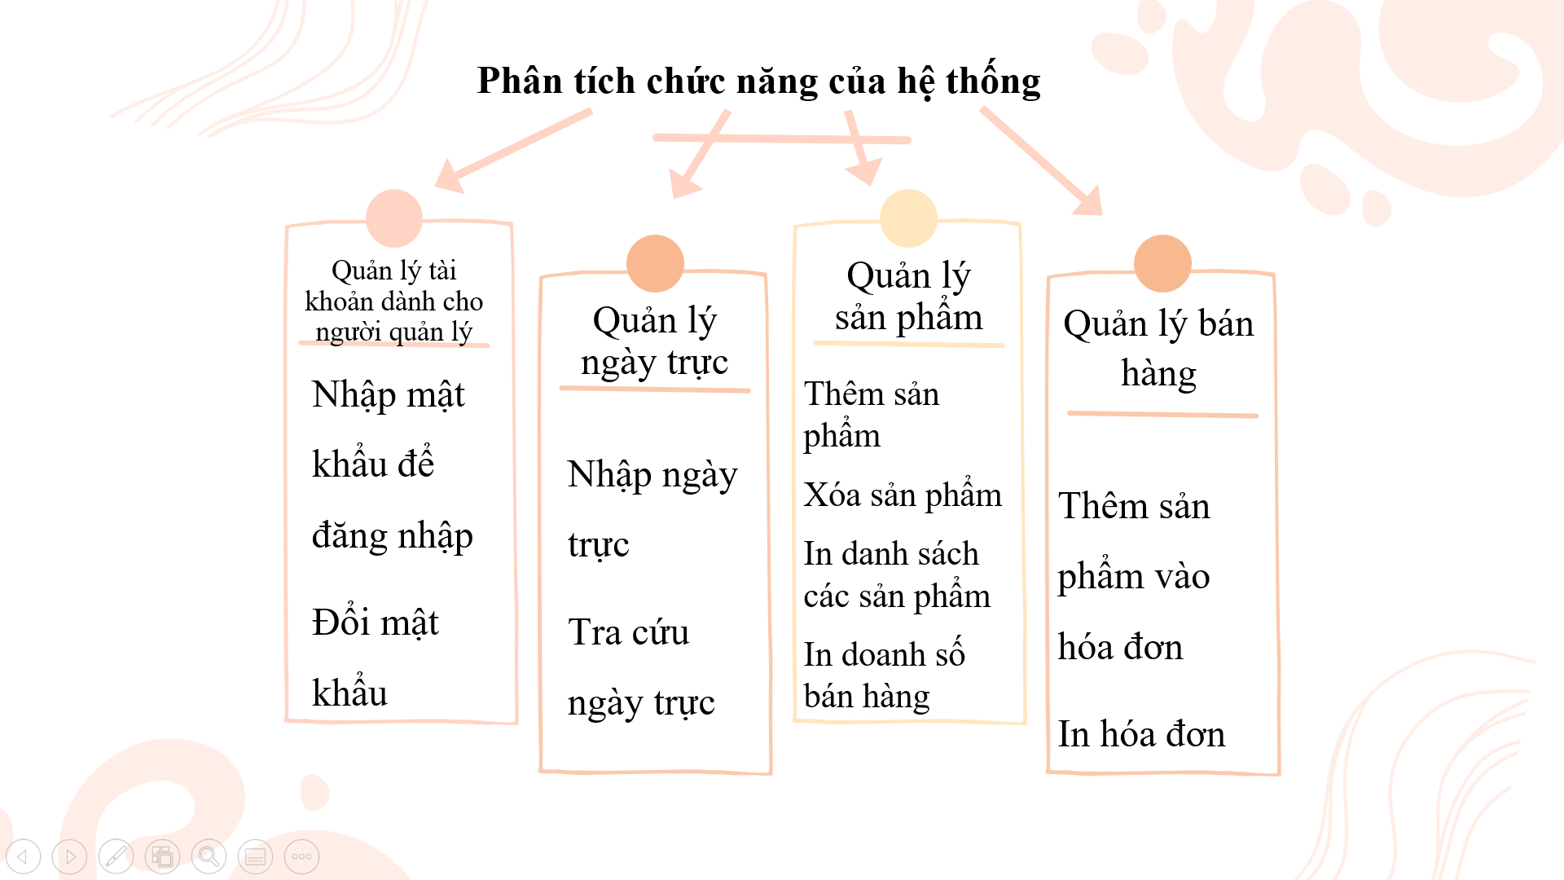

* Activity diagram:

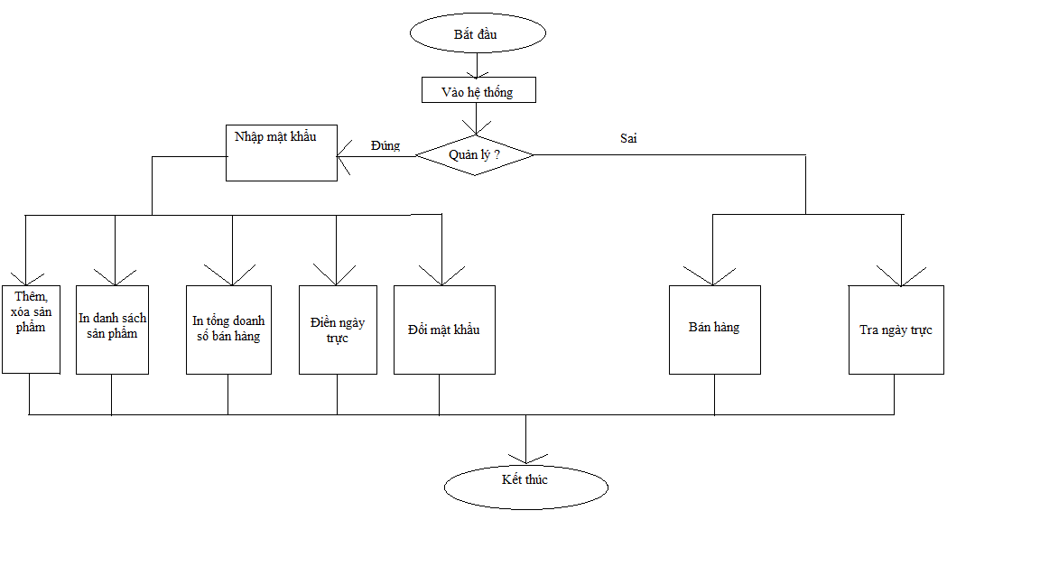

Qua việc phân tích hệ thống quản lý bán hàng ở trên, ta thấy hệ thống cần lưu trữ những thực thể sau:

|  |
| --- |
| Class: Nhân viên |
| Dữ liệu thành viên:  -Họ tên  -Ngày trực |

|  |
| --- |
| Class: Sản phẩm |
| Dữ liệu thành viên:  -Mã sản phẩm  -Tên sản phẩm  -Giá vốn  -Giá bán  -Số lượng  -Khuyến mãi |

# 

# 4. Biểu đồ use case:

## 4.1. Danh sách các tác nhân và use case:

|  |  |
| --- | --- |
| Tên tác nhân | Nhiệm vụ |
| Người quản lý | Thực hiện chức năng quản lý ngày trực và quản lý sản phẩm |
| Nhân viên | Thực hiện chức năng quản lý bán hàng |
| Notepad | Lập hóa đơn bán hàng |

|  |  |
| --- | --- |
| Tên use case | Nhiệm vụ |
| Nhập mật khẩu | Cho phép người quản lý nhập mật khẩu để thực hiện các chức năng của quản lý |
| Thay đổi mật khẩu | Tiến hành thay đổi mật khẩu của quản lý |
| Thêm sản phẩm | Quản lý thêm sản phẩm vào cửa hàng |
| Xóa sản phẩm | Quản lý xóa sản phẩm ra khỏi cửa hàng |
| Điền ngày trực | Quản lý sắp xếp ngày trực cho nhân viên |
| Tìm kiếm ngày trực | Nhân viên tra cứu ngày trực của mình |
| In sản phẩm | Quản lý xuất danh sách các mặt hàng trong cửa hàng |
| Lập hóa đơn | Nhân viên nhập sản phẩm khách mua và in hóa đơn |
| In tổng doanh số | Quản lý xuất tổng doanh thu và tiền lãi |

## 4.2. Minh họa biểu đồ use case

### 4.2.1. Biểu đồ chung:

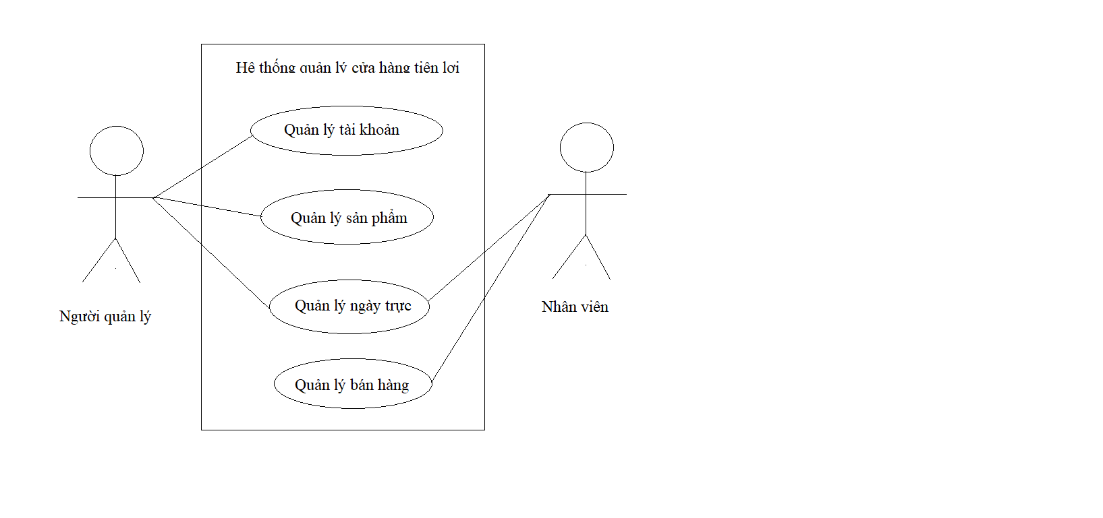

### 4.2.2. Biểu đồ quản lý tài khoản :

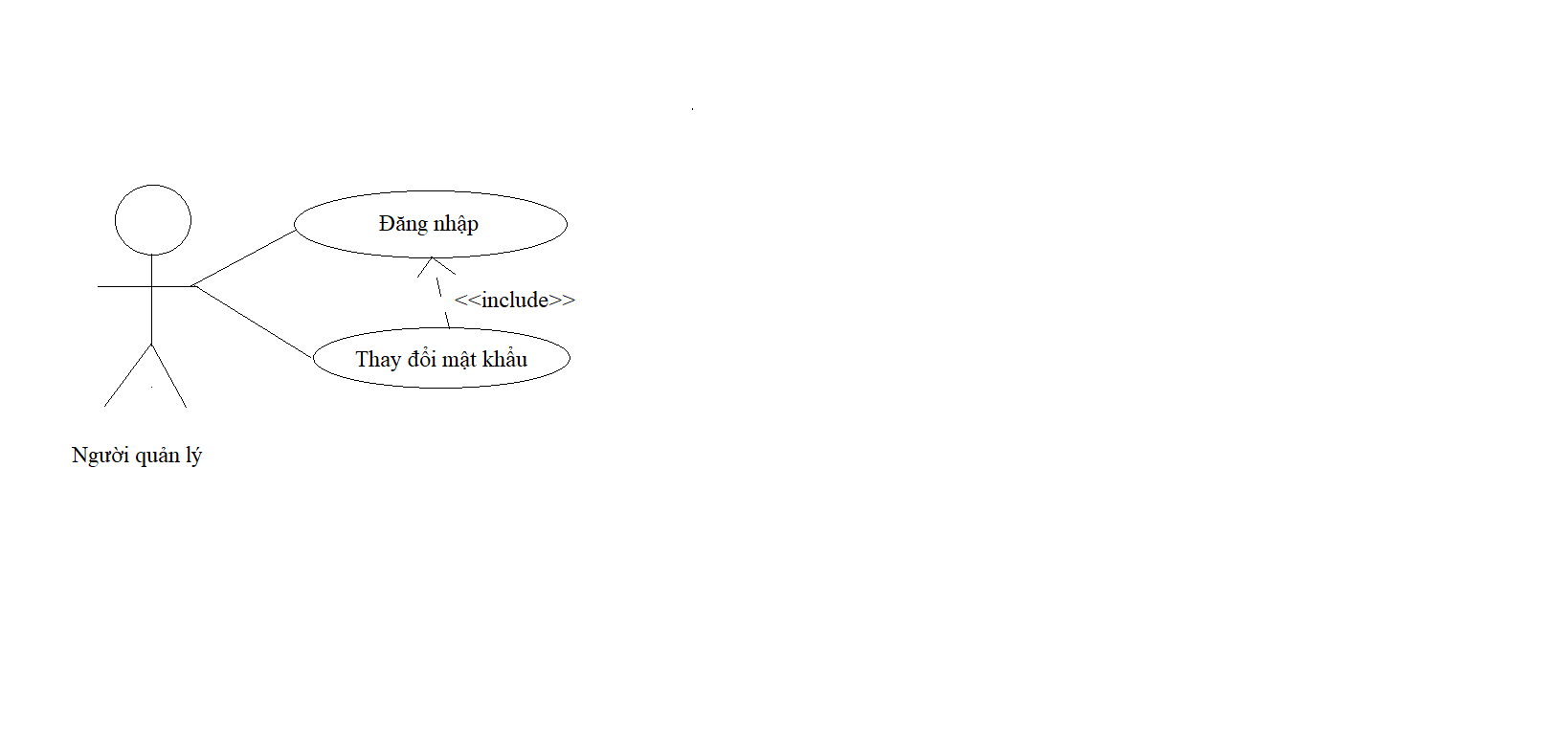

### 4.2.3. Biểu đồ quản lý sản phẩm:

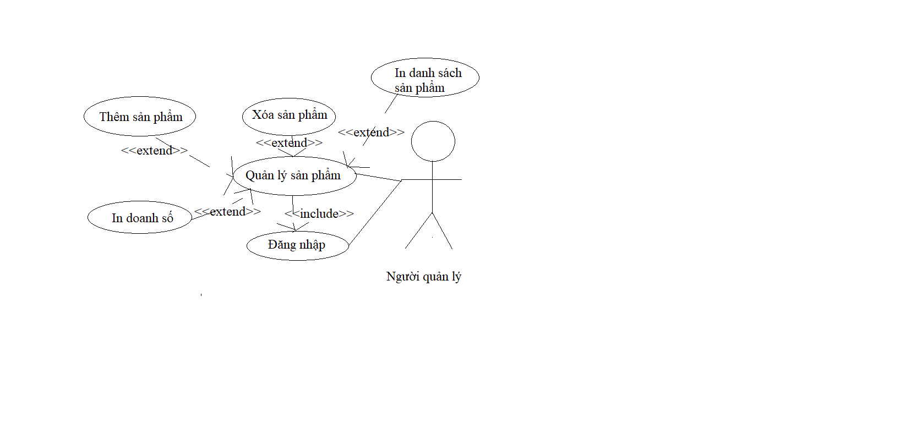

### 4.2.4. Biểu đồ quản lý bán hàng :

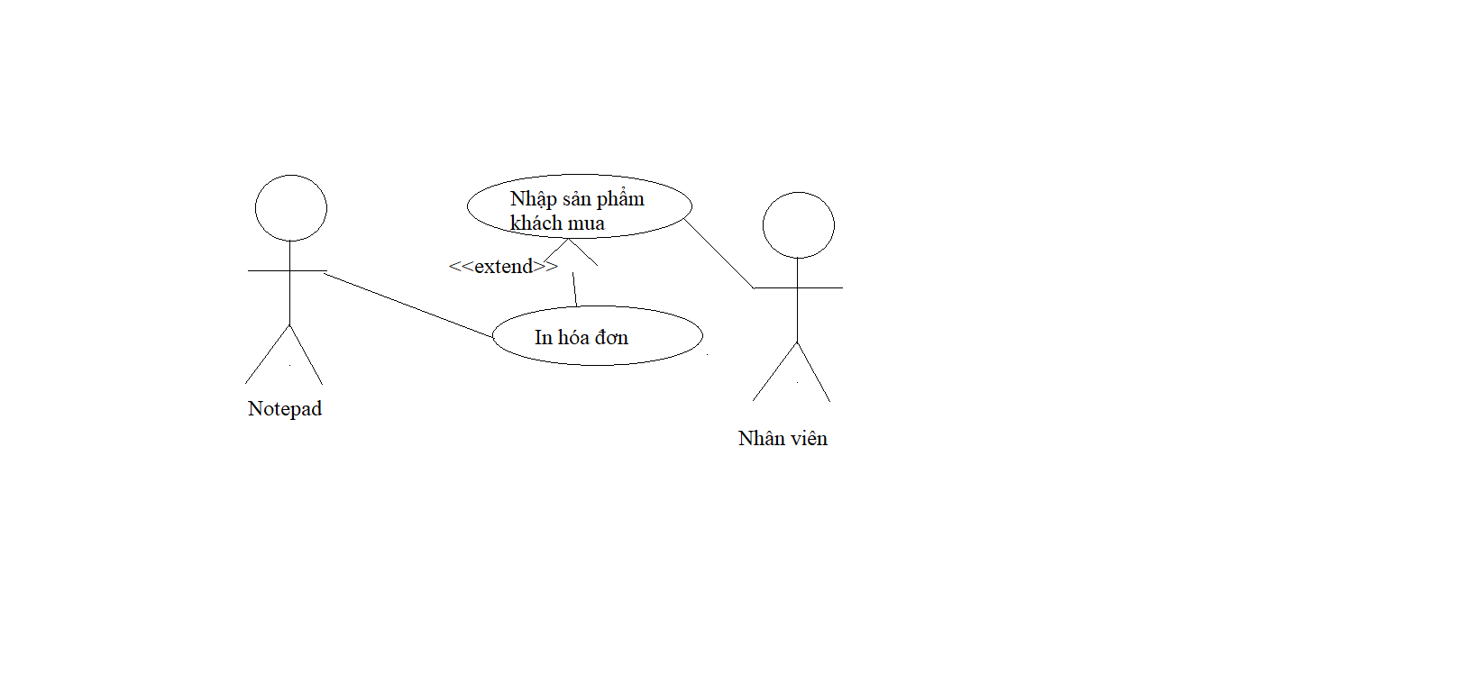

### 4.2.5. Quản lý ngày trực:

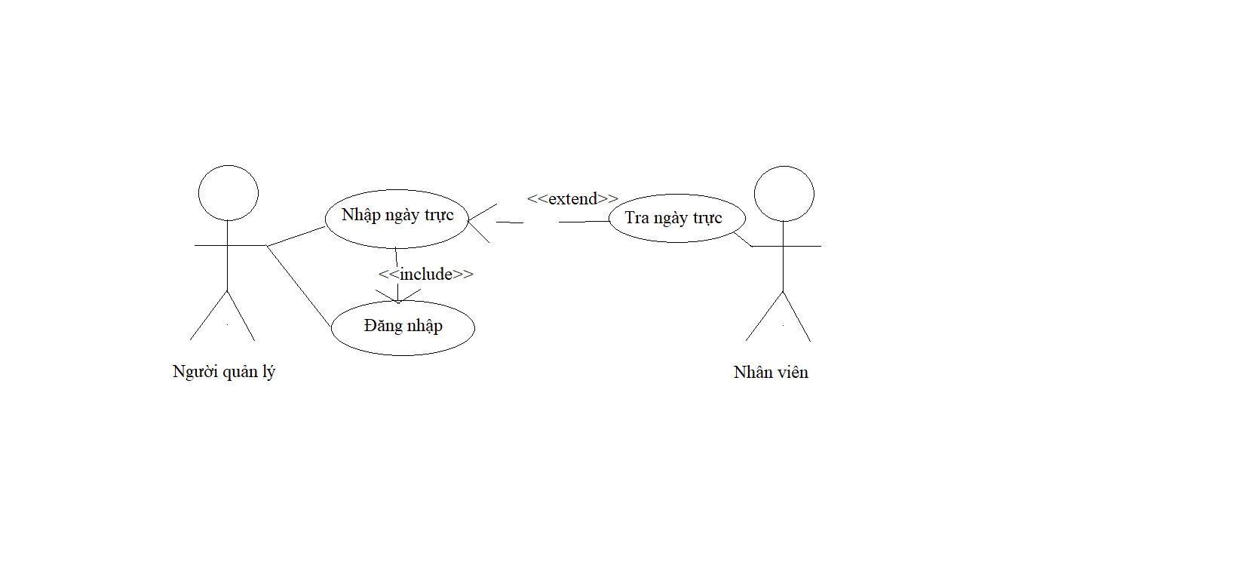

## 4.3. Mô tả use case:

### 4.3.1. Use case đăng nhập:

-Mô tả: Dùng để đăng nhập mật khẩu để thực hiện các chức năng của người quản lý.

-Tác nhân: Người quản lý

-Luồng tương tác: Hệ thống yêu cầu người quản lý cung cấp mật khẩu, người quản lý nhập mật khẩu và nhấn Enter. Hệ thống kiểm tra mật khẩu và thông báo đúng hoặc sai. Nếu đúng thì truy cập vào chức năng người quản lý, nếu sai thì yêu cầu nhập mật khẩu lại.

### 4.3.2. Use case thay đổi mật khẩu:

-Mô tả: Dùng để thay đổi sang mật khẩu mới cho người quản lý.

-Tác nhân: Người quản lý

-Luồng tương tác: Hệ thống yêu cầu người quản lý nhập mật khẩu cũ, nếu hệ thống xác nhận đúng thì tiến hành đặt mật khẩu mới, nếu sai thì yêu cầu nhập lại.

### 4.3.3. Use case thêm sản phẩm:

-Mô tả: Dùng để cập nhật sản phẩm mới vào danh sách sản phẩm hiện có.

-Tác nhân: Người quản lý

-Luồng tương tác: Người quản lý nhập số lượng sách cần thêm và tiến hành nhập tên sản phẩm, giá vốn, giá bán, số lượng, khuyến mãi của từng loại sản phẩm.

### 4.3.4. Use case xóa sản phẩm:

-Mô tả: Dùng để xóa sản phẩm mỗi khi hàng không thể tiếp tục đem bán với do hết hạn sử dụng/ bị hư hỏng nhằm cải thiện tốt hơn chất lượng các mặt hàng bày bán, mang lại lòng tin cho khách hàng.

-Tác nhân: Người quản lý

-Luồng tương tác: Nhập số lượng các sản phẩm muốn xóa và nhập mã từng loại sản phẩm muốn xóa.

### 4.3.5. Use case in sản phẩm:

-Mô tả: Nhằm giúp người quản lý có cái nhìn tổng quan về toàn bộ các loại mặt hàng khác nhau hiện có trong kho, kệ của cửa hàng .

-Luồng tương tác: Xuất ra lần lượt toàn bộ các loại sản phẩm theo từng hàng với đủ các thông tin (mã, tên sản phẩm, giá vốn, giá bán, khuyến mãi,…).

### 4.3.6. Use case điền ngày trực:

-Mô tả: Nhằm giúp người quản lý phân công ca trực theo từng ngày.

-Tác nhân: Người quản lý

-Luồng tương tác: Người quản lý nhập số lượng nhân viên muốn thiết lập ngày trực, và nhập tên của từng nhân viên. Nếu đúng tên nhân viên thì tiến hành nhập ngày trực, nêu sai thì nhập lại tên nhân viên.

### 4.3.7. Use case tìm kiếm ngày trực:

-Mô tả: Nhằm giúp nhân viên biết được ngày trực của mình.

-Tác nhân: Nhân viên

-Luồng tương tác: Nhân viên nhập tên của mình vào hệ thống, nếu đúng thì xuất ca trực theo tên nhân viên, nếu sai thì nhập tên lại.

### 4.3.8. Use case in tổng doanh số:

-Mô tả: Nhằm giúp quản lý nắm bắt doanh sô cửa hàng

-Tác nhân: Người quản lý

-Luồng tương tác: Xuất thông tin về tổng doanh thu và tổng lãi.

### 4.3.9. Use case lập hóa đơn

-Mô tả: Nhằm cung cấp hóa đơn cho khách hàng

-Tác nhân: Nhân viên

-Luồng tương tác: Nhân viên nhập tổng số lượng sản phẩm khách hàng muốn mua vào hệ thống, sau đó, nhập lần lượt từng mã sản phẩm, nếu một loại sản phẩm được khách mua với số lượng n (n>=2) thì nhập mã sản phẩm đó n lần và xuất hóa đơn ở notepad in từng loại sản phẩm với các thông số của mỗi sản phẩm (tên sản phẩm, số lượng, đơn giá, thành tiền).

# 5. Lưu đồ minh họa:

## 5.1. Lưu đồ hàm thay đổi mật khẩu:

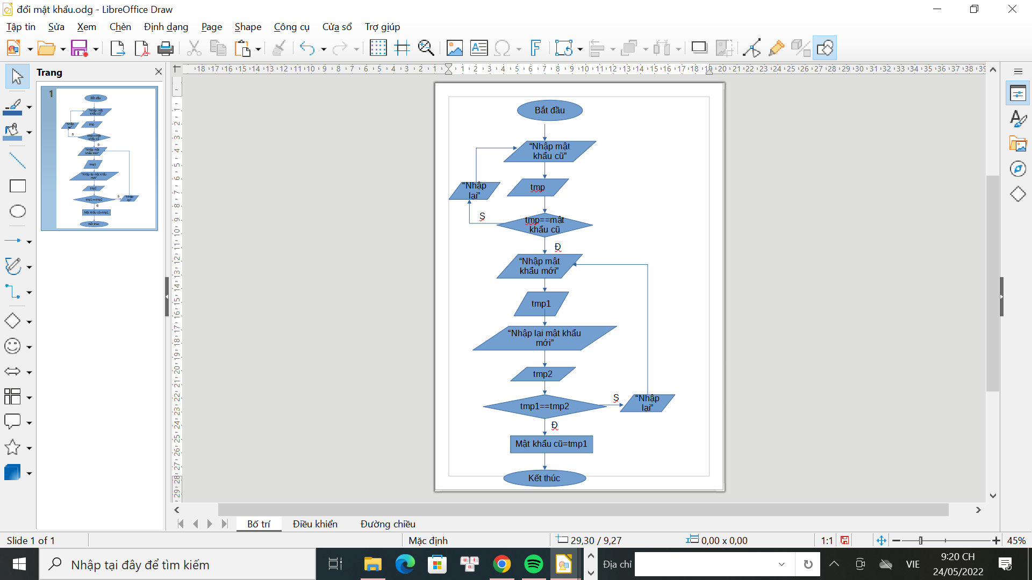

## 5.2. Lưu đồ hàm thêm sản phẩm:

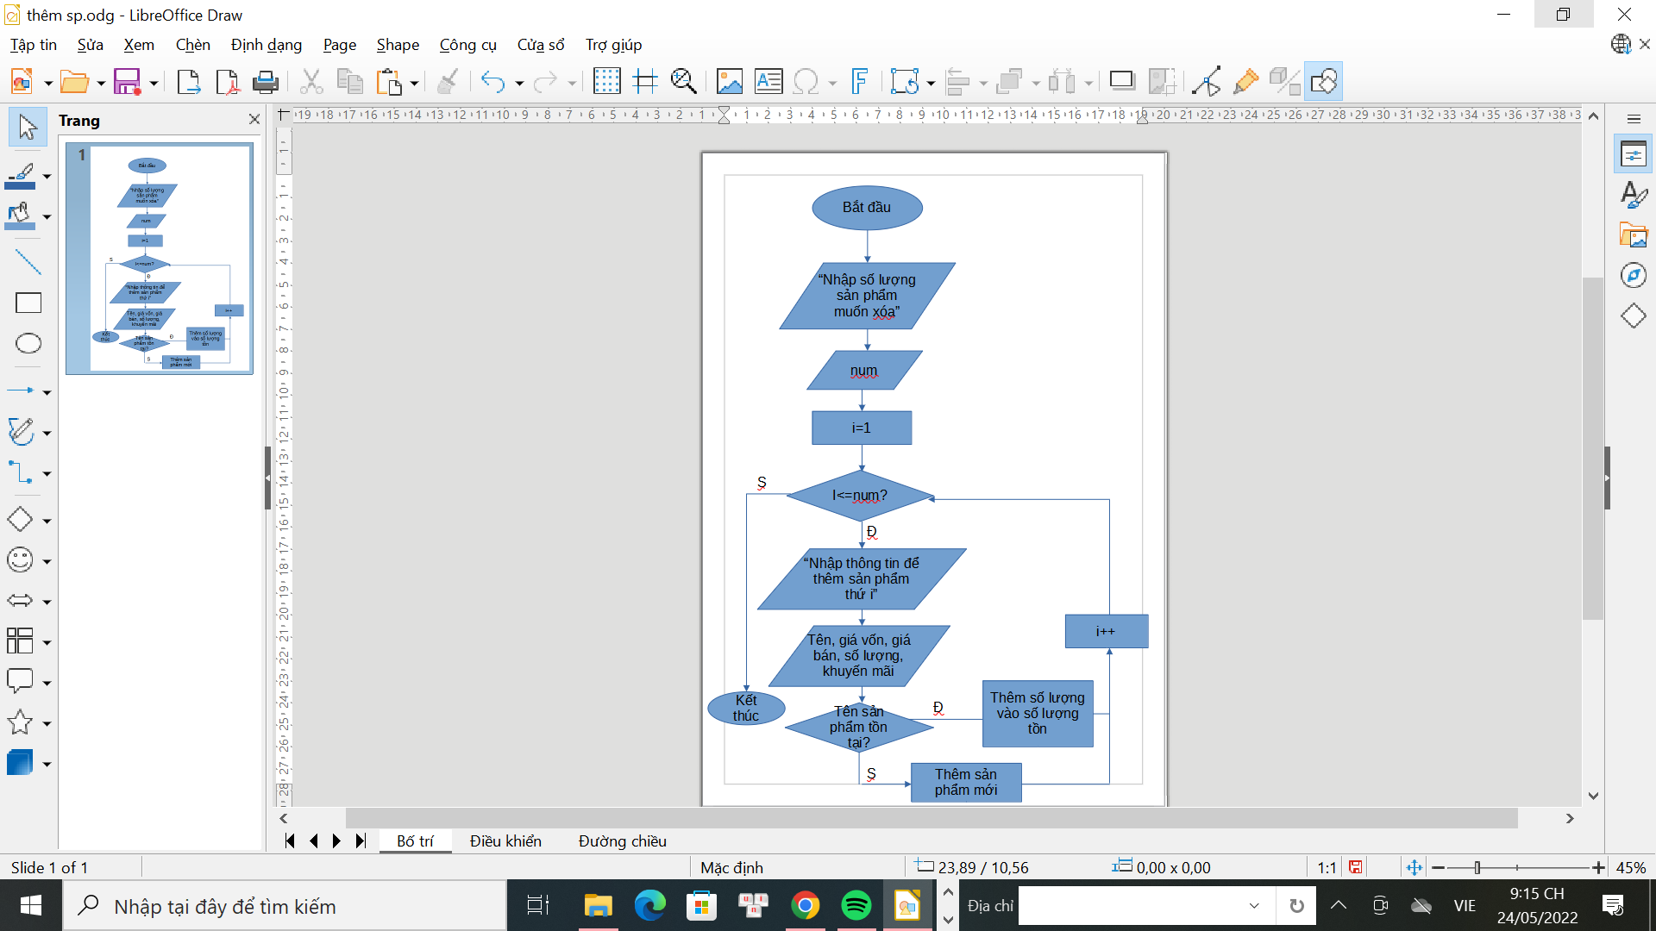

## 5.3. Lưu đồ hàm xóa sản phẩm:

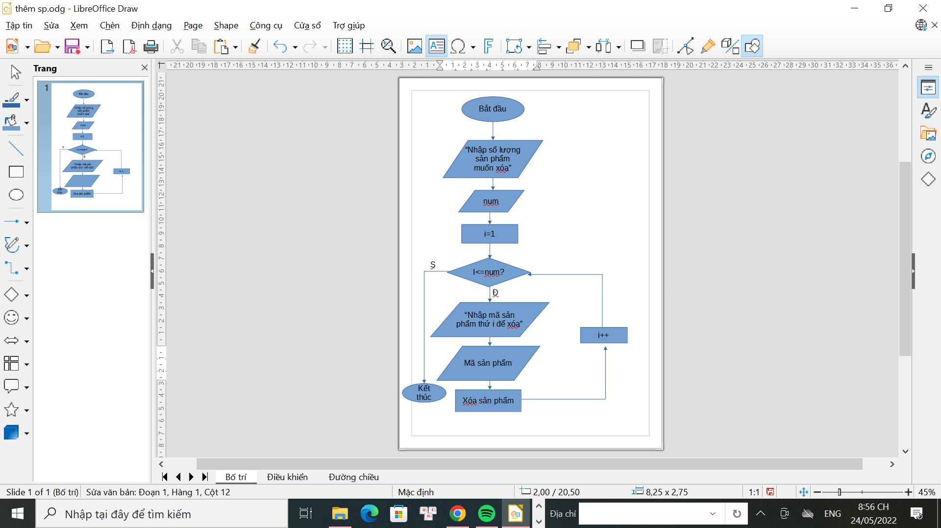

## 5.4. Lưu đồ hàm in danh sách sản phẩm:

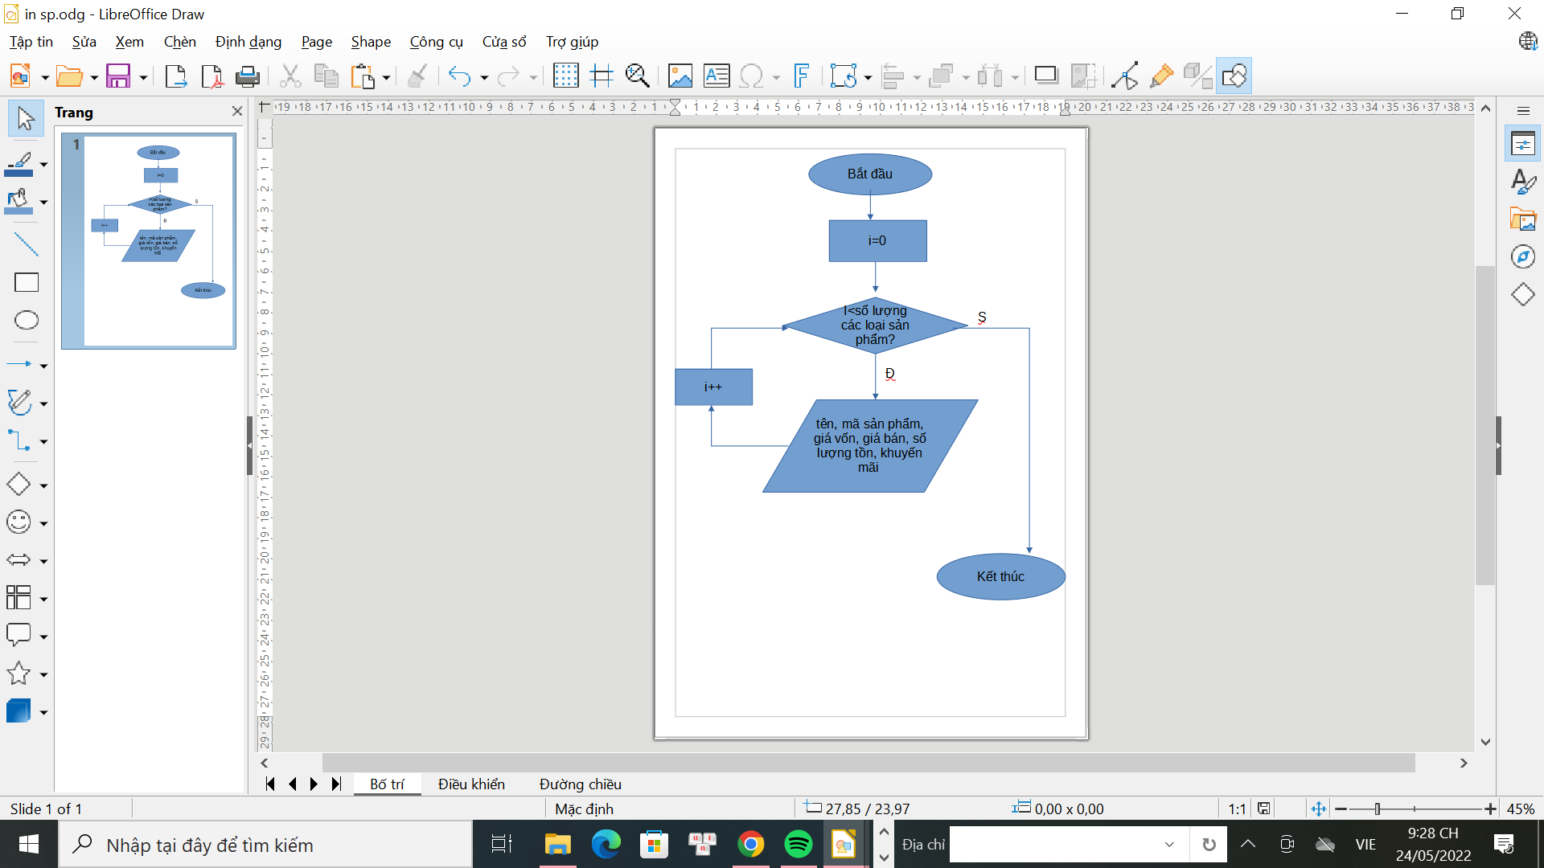

## 5.5. Lưu đồ hàm cập nhật ngày trực:

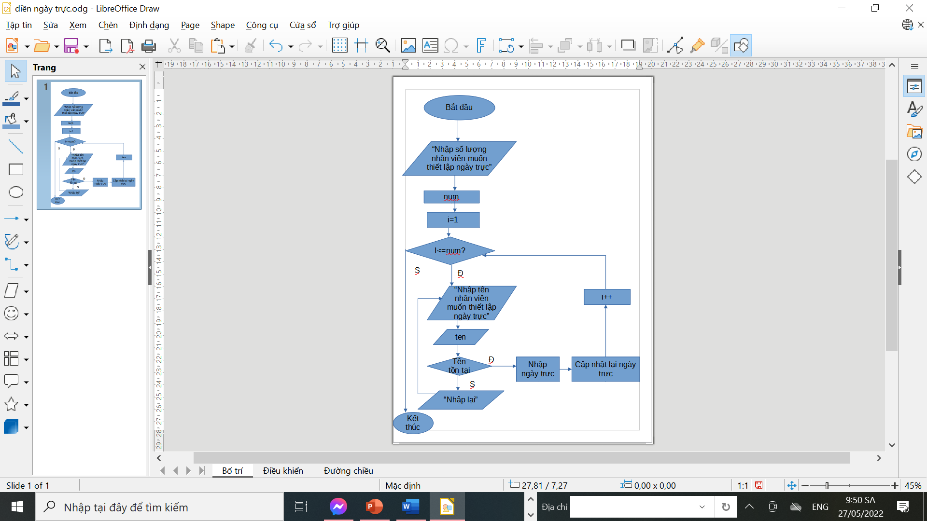

## 5.6. Lưu đồ hàm tìm kiếm ngày trực:

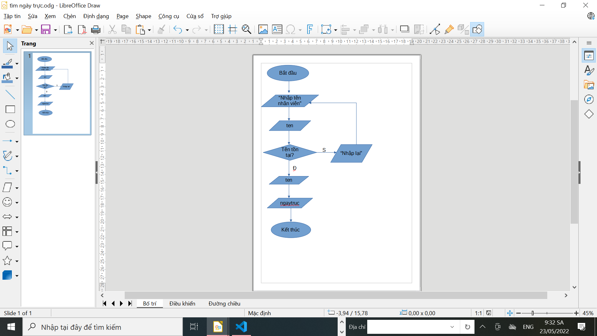

## 5.7. Lưu đồ hàm bán hàng của nhân viên:

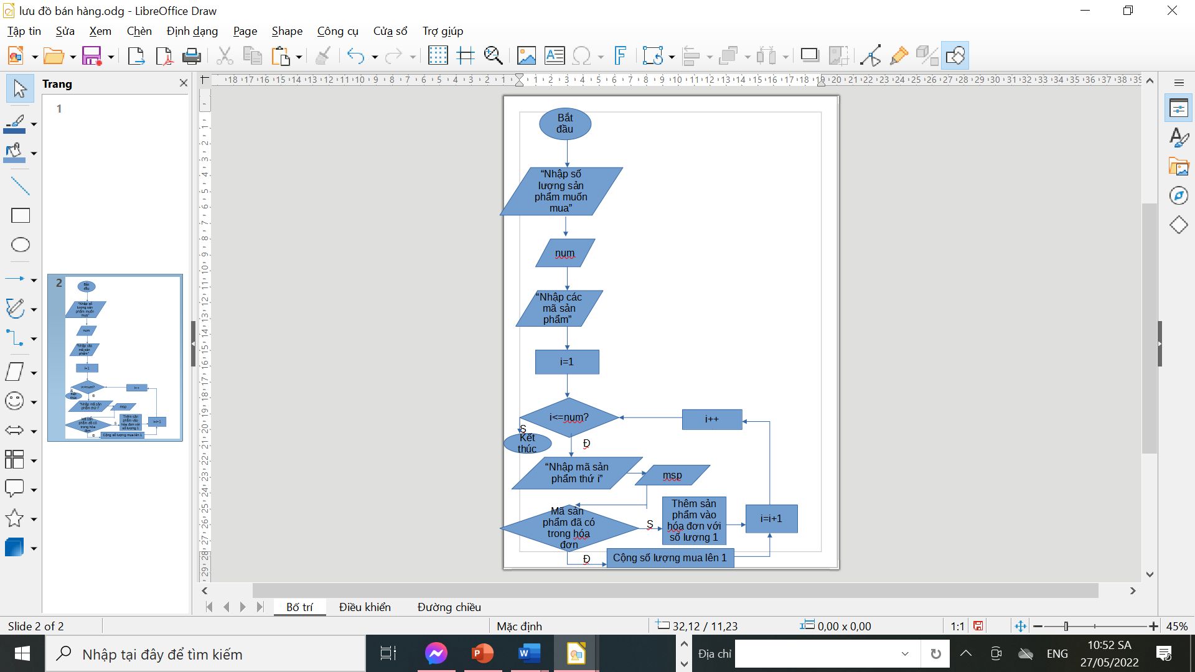

**Cái mới của code nhóm thực hiện so với code tham khảo:**

Sự khác biệt của đoạn code trong hàm cập nhật dữ liệu của nhóm so với code tham khảo là nhóm có sử dụng kiểu dữ liệu map và sử dụng vector để cập nhật lại dữ liệu của từng loại sản phẩm (sau mỗi lần thêm/xóa sản phẩm).

**Tài liệu tham khảo:**

# Cách vẽ và mô tả biểu đồ UML (use case):

# https://www.geeksforgeeks.org/designing-use-cases-for-a-project/

# Cách sử dụng cấu trúc dữ liệu map, vector:

# <https://www.geeksforgeeks.org/map-associative-containers-the-c-standard-template-library-stl/>

# <https://www.geeksforgeeks.org/vector-in-cpp-stl/>

# Đỗ Văn Quang, báo cáo phân tích thiết kế hướng đối tượng, 2011, trường Đại học Bách khoa Hà Nội:

# <https://www.scribd.com/document/74680136/bao-cao-phan-tich-thi%E1%BA%BFt-k%E1%BA%BF-h%C6%B0%E1%BB%9Bng-%C4%91%E1%BB%91i-t%C6%B0%E1%BB%A3ng?fbclid=IwAR3wvk1ITzc5BM-Cc0XCUfgGiK2YVRYDZ7N4SMM4ir063CtT6695VfmftdQ>

# Nguyễn Minh Thư, luận văn phân tích thiết kế hệ thống bán hàng, 2008, trường Đại học Khoa học Tự nhiên HCM:

<https://www.studocu.com/vn/document/truong-dai-hoc-khoa-hoc-tu-nhien/nhap-mon-cong-nghe-phan-mem/luan-van-phan-tich-thiet-ke-he-thong-quan-ly-ban-hang-download-tai-tailieutuoi/21737433>

1. Tham khảo cách để cập nhật lại dữ liệu của file:

<https://stackoverflow.com/questions/34507989/update-and-delete-data-from-file-in-c>